高等数学下册试卷
2009．7．1
姓名： 学院与专业：
学号：

- 填空题[共24分]
1、[4分]函数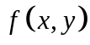在点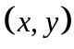处可微是它在该点偏导数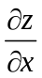与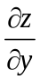连续的 必要 条件（填必要、充分或充要），又是它在该点有方向导数的 充分 条件（填必要、充分或充要）
2、[4分]向量场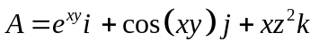的散度为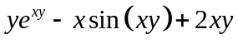.
向量场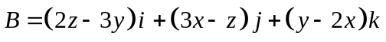的旋度为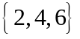.
3、[4分] ]设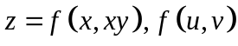有连续偏导数，则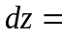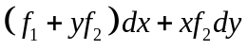
4、[4分] 交换二次积分的积分次序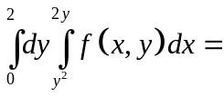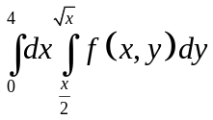
5、[4分]设曲面为柱面介于平面与部分的外侧，则曲面积分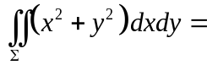 0 ，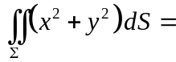
6、设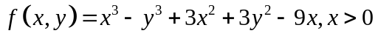，则它有极小值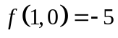
- [8分] 设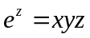，求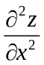
解：两边取微分，得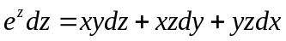
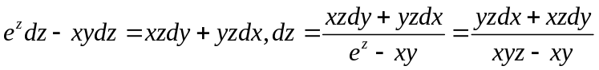
从而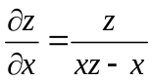，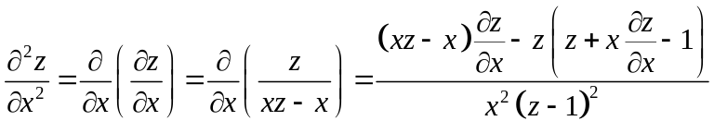
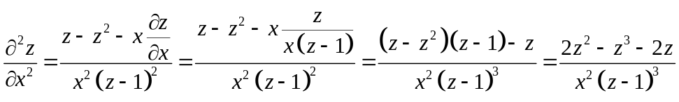
- [7分] 设长方形的长、宽、高满足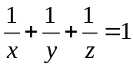，求体积最小的长方体。
解：令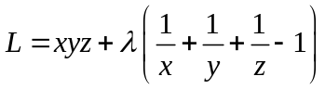
则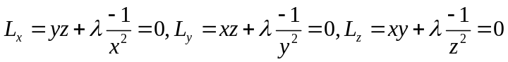，从而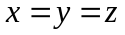
再由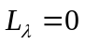即约束条件，可得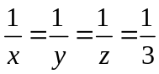，从而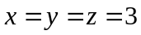
由问题的实际意义可知，当体积最小长方体的长、宽、高均为3。
- [7分] 求球面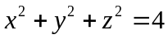含在圆柱面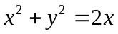内部的那部分面积
解：上半球面的部分为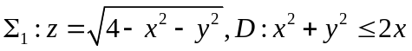
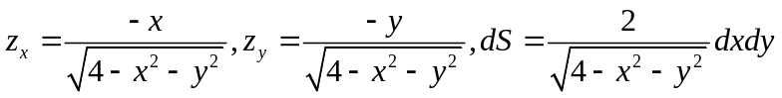
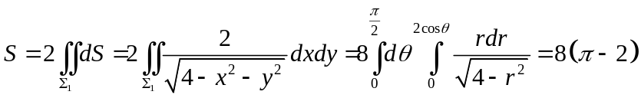
- [7分] 计算三重积分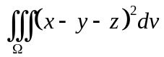，其中.是由单位球面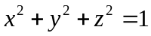围成的闭区域
解：由对称性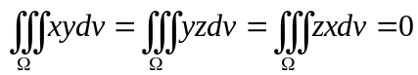
从而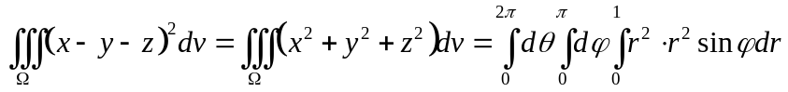
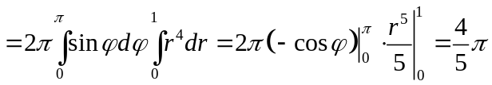
- [7分]计算曲面积分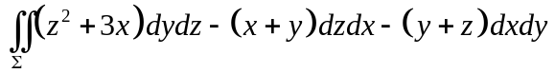，其中是圆锥面位于平面之间下方部分的下侧
解：取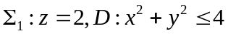上侧
则原式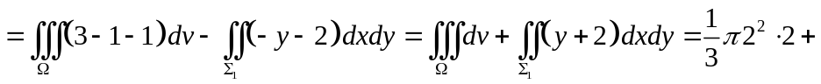
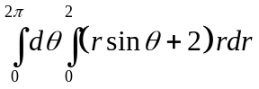 七[7分] 计算曲线积分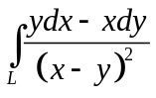，其中表示第四象限内以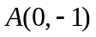为起点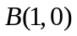为终点的光滑曲线。
解：由于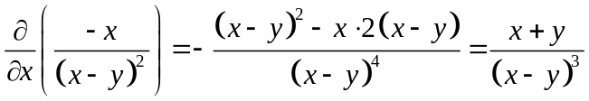，
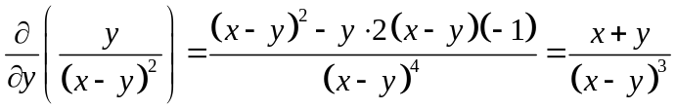
从而只要路径不经过直线，该曲线积分就与路径无关
取路径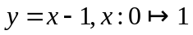，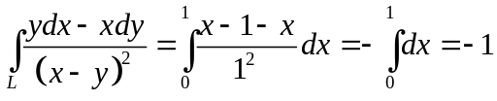
- [7分]求微分方程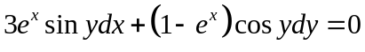的通解
解：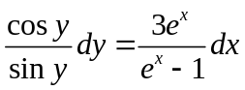，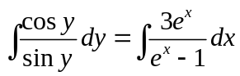
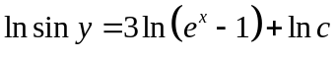，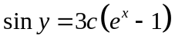
- [7分]计算满足下述方程的可导函数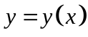，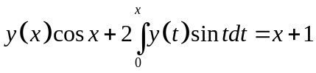
解：原方程两端求导得
即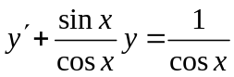，这是标准的一阶线性微分方程
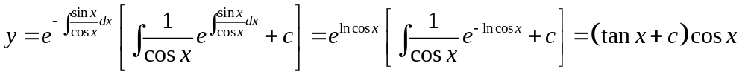
原方程令得，代入通解得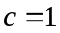，从而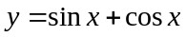
- [6分]（非化工类做，即老师教了级数一章的同学才做）设且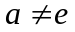，试根据的值判定级数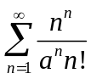的敛散性
解：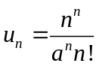，从而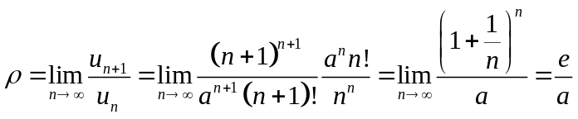
当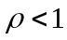，即时，级数收敛；当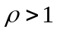，即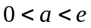时，该级数发散
- [6分]（非化工类做，即老师教了级数一章的同学才做）设是周期为的周期函数，它在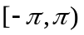上的表达式为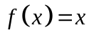，试将函数展开成傅立叶级数
解：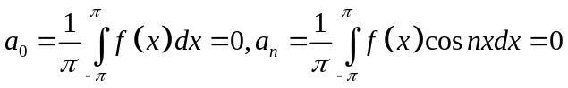，（奇函数在对称区间上积分）
从而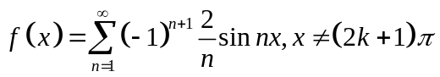
- [7分]（非化工类做，即老师教了级数一章的同学才做）设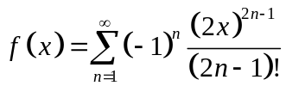，证明：满足微分方程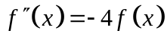，并求
解：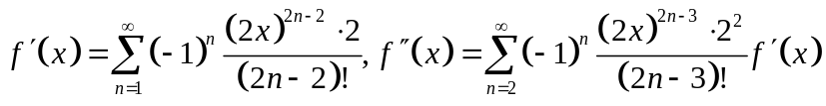
从而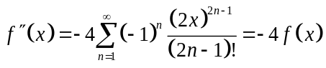
而且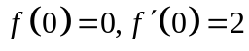
解初值问题，
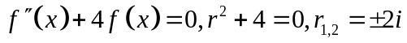，通解为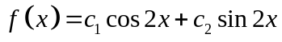
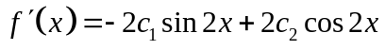，由初值条件：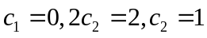，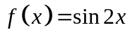
- [6分]（化工类做，即不学级数一章的同学做）求解初值问题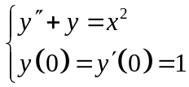
解：方程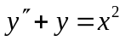对应的齐次方程为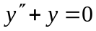，它的特征方程为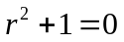，
特征根为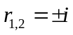，从而对应通解为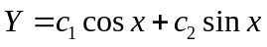
容易看出的一个特解为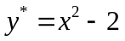，因此原方程的通解为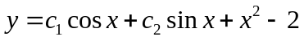
从而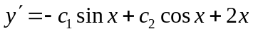，由初值条件可得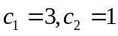。
因此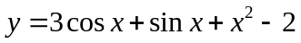
- [6分]（化工类做，即不学级数一章的同学做）设是曲线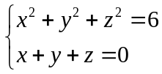在点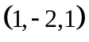处的切向量，求函数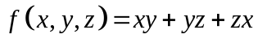在该点沿的方向导数
解：方程组两端对求导，得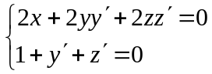
把代入得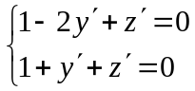，解得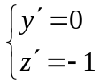，于是在点处的切向量为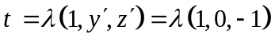，单位切向量为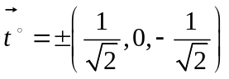
所求方向导数为
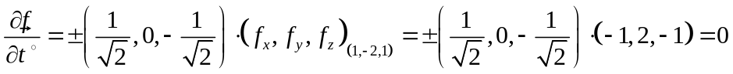
- [7]（化工类做，即不学级数一章的同学做）给定曲面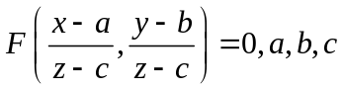为常数，其中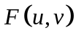有连续偏导数，证明曲面的切平面通过一个定点
证：令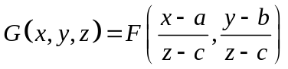，则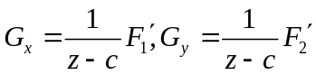
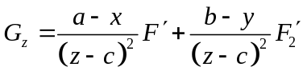
从而曲面在点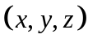处的切平面为
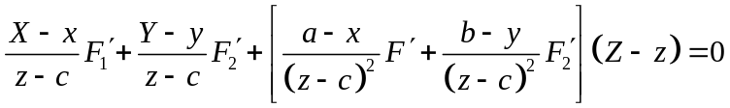，其中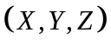为动点。
显然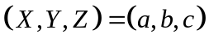时成立，故切平面均过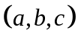。证毕

